***Математика 02.12 . 2022 2-Б Старікова Н. А.***

**Тема.** ***Визначення часу руху за даною відстанню і швидкістю. Знаходження периметра прямокутної ділянки.***

**Мета**: закріплювати вміння визначення часу руху за даною відстанню і швидкістю; розвивати логічне мислення та математичне мовлення; удосконалювати вміння працювати в групі; виховувати товариськість

**Опорний конспект уроку для учня**

**1. Організаційний момент.**

*Слайд2.*  Емоційне налаштування

*Вже пролунав шкільний дзвінок,*

*Покликав всіх нас на урок.*

*Рівненько стали. Все. Вже час,*

*Роботу починає клас.*

*За парти всілися зручненько,*

*Поклали руки всі гарненько.*

*Готові? Так.*

*А настрій як? Клас!*

*Тож успіх всіх чекає нас!*

**2. Актуалізація опорних знань.**

*Слайд 3-6.* Усний рахунок.

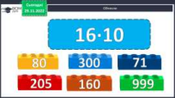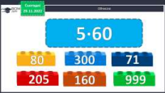

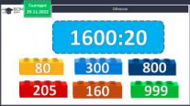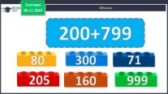

*Слайд 7.* Каліграфічна хвилинка.

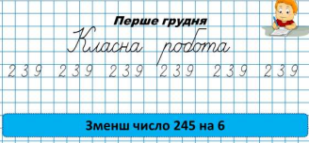*Слайд 8.* Рухлива вправа.

https://www.youtube.com/watch?v=9znAKmoG9tg

*Слайд 9.* Робота з підручником на с. 103-104.

**3. Мотивація навчальної діяльності.**

**4. Вивчення нового матеріалу**

*Слайд 10.* Знайди число. Завдання 597.

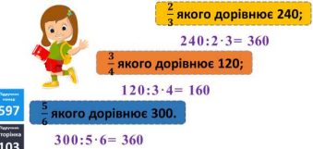*Слайд 11.* Прочитай задачу. Задача 598.

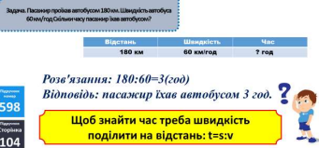

*Слайд 12-13.* Доповни таблицю. Завдання 599.

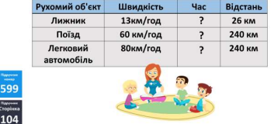*Слайд 14.* Розв’яжи задачу 599.

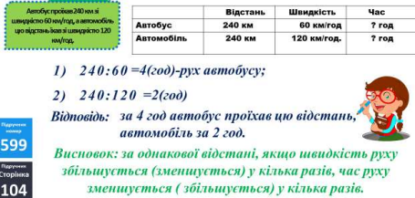

*Слайд 15.* Розв’яжи задачу 600

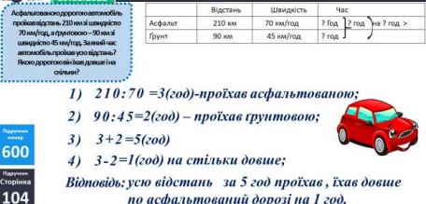

*Слайд 16*. Фізкультхвилинка.

https://www.youtube.com/watch?v=qxkSQqecR0w&t=7s

**5. Закріплення вивченого**.

*Слайд 17.* Розв’яжи задачу 602(резерв).

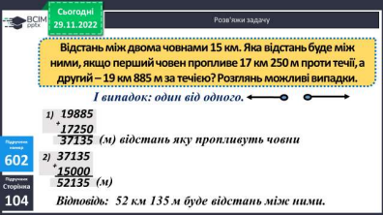

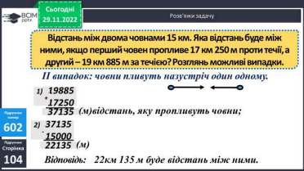*Слайд 18.* Обчисли. Приклади 605.

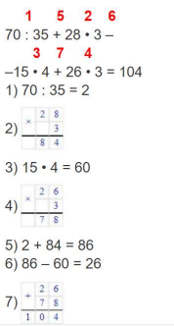

*Слайд 19.* Обчисли. Приклади 606.

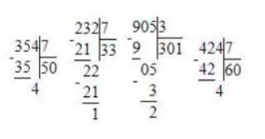

**6. Підсумок уроку.**

*Слайд 20.* Домашні тренувальні вправи.

***На сторінці підручника 105 опрацювати № 607, 608. Роботу надати на Вайбер (0963945180) або ел. пошту*** [***starikovanatasha1970@gmail.com***](mailto:starikovanatasha1970@gmail.com)

****7. Рефлексія.**

*Слайд 21.* Рефлексія.

